 | Name: | Klasse: | Datum: |  | KV 9
 | Richtig messen



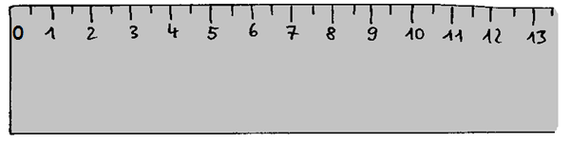
Tim misst seinen Stift mit dem Lineal.
Mein Stift ist

12 cm lang.

1
Überprüfe das Ergebnis. Stimmt Tims Ergebnis?

2
Hast du einen Tipp für Tim?

